Stručni rad

Z D R A V A P R E H R A N A
I Nj E Z I N A V A Ž N O S T

Medicinska sestra
Anita Šantić

Zdrava prehrana i njezina važnost

Zdrava prehrana i prehrambene navike imaju značajan a mogu imati i presudan utjecaj na zdravlje ljudi.
Ono što je za sam početak važno. Što je uopće zdrava prehrana ? Nećete vjerovati koliko je zapravo teško naći potpunu definiciju , te ću citirati jednu meni možda najprihvatljiviju.
Zadovoljava sve fiziološke prehrambene potrebe pojedinca, koje uključuju adekvatan unos:
1 Energije,
2 Esencijalnih makronutrijenata (proteini, tj. aminokiseline, masti, tj. masne kiseline, vlakna)
3 Mikronutrijenata (vitamini, minerali),
4 Fito- i zoonutrijenata,
5 Vode,
6 Minimizira unos otrova, tj. štetnih tvari bakterijskog, virusnog, biljnog, gljivičnog, životinjskog i anorganskog podrijetla prisutnih u samoj hrani ili stvorenih tijekom njene obrade,
7 Zadovoljava psihološke i sociokulturne potrebe pojedinca.

Osnovne postavke pravilne prehrane
Prehrambene navike stječemo tijekom djetinjstva i adolescencije te ostaju za cijeli život i imaju velikog utjecaja na zdravlje i eventualni razvoj kroničnih bolesti u odrasloj dobi.
1 Za Doručak biram kvalitetne namirnice
2 Odabirem cjelovite žitarice
3 Svaki dan jedem voće i povrće
4 Svaki dan se krećem barem jedan sat
5 Redovito pijem osam čaša tekućine dnevno
6 Slatkiše jedem tek ponekad
7 Dobro se osjećam u vlastitom tijelu
Temeljne činjenice o sastavu hrane
Koje hranjive tvari dobivamo hranom ?
- Proteine (bjelančevine)

- Ugljikohidrate (šećere)

- Masti

- Minerale

Proteini (bjelančevine ) su neophodni za izgradnju svih stanica i tkiva u tijelu iako se djelomično nalaze u gotovo svim namirnicama najvažniji izvori proteina su meso, riba, jaja, sir, jogurt te soja i ostale mahunarke.

Ugljikohidrati predstavljaju najznačajniji izvor energije među svim hranjivim tvarima koje svakodnevno unosimo u organizam. Dijele se na jednostavne i složene šećere. Kvalitetan izvor energije su složeni ugljikohidrati iz namirnica poput riže i drugih žitarica, krumpira, kruha te voća i povrće. Konzumaciju jednostavnih šećera prisutnih najviše u slatkišima, gaziranim napicima i prerađenim proizvodima preporučljivo je svesti na minimum.

Masti osiguravaju energiju i sudjeluju u mnogim važnim procesima u organizmu stoga ih ne smijemo zanemariti. Kvalitetan izvor masti uključuju biljna ulja (maslinovo, suncokretovo, repičino) orašaste plodove, plavu ribu (srdela, losos).

Vitamini i minerali su molekule koje nemaju energetsku vrijednost i potrebne su organizmu u malim količinama u odnosu na proteine masti i ugljikohidrate ali su neophodni za normalan rad organizma Vitamini nam daju snagu i reguliraju metabolizam. Borci su protiv umora i mnogih bolesti i brinu se za naše zdravlje i vitalnost. Minerali su potrebni za očuvanje osjetljive ionske ravnoteže stanične tekućine, izgradnju koštanog tkiva i krvnih stanica, elektrokemijsku aktivnost u živčanim stanicama i regulaciju tonusa mišića. Metabolizam su kemijske reakcije u našem organizmu koje nas održavaju u životu.

Vitamini

Vitamini topljivi u vodi
Vitamin | Za što nam je potreban | U kojoj hrani se nalazi
B1 (tiamin) | • pomaže pri dobivanju energije od ugljikohidrata  • potreban za pravilan rad srca, probavnog i živčanog sustava  • važan za rast | • pšenične mekinje  • orašasti plodovi i sjemenke  • integralno brašno, kruh i žitarice (zob…)  • nemasna svinjetina
B2 (riboflavin) | • važan za rast i obnovu tkiva, osobito za kožu i oči  • pomaže dobivanje energije od hranjivih tvari (bjelančevina, masti i ugljikohidrata) | • mliječni proizvodi (mlijeko, sir, jogurt)  • kvasac  • bjelanjak  • bademi  • gljive  • integralno brašno i žitarice  • zeleno-lisnato povrće
B3 (niacin) | • pomaže dobivanje energije od hranjivih tvari (bjelančevina, masti i ugljikohidrata)  • važan za rast  • pomaže u kontroli razine kolesterola u krvi  • važan za živčani sustav i zdravlje probavnog sustava | • nemasno meso  • kvasac  • integralne žitarice, muesli  • kikiriki  • tuna i losos  • mahunarke  • jaja  • povrće  • mlijeko
B5 (pantotenska kiselina) | • pomaže dobivanje energije od hranjivih tvari (bjelančevina, masti i ugljikohidrata)  • uključena u tvorbu masnih kiselina i kolesterola | • kvasac  • riba  • nemasno meso  • mahunarke  • orašasto voće  • jaja  • zeleno lisnato povrće  • žitarice i kruh
B6 (piridoksin) | • pomaže u razgradnji bjelančevina i ugljikohidrata  • pomaže u tvorbi crvenih krvnih stanica  • važan za funkciju mozga i imunološkog sustava | • nemasno meso i perad  • riba  • kvasac  • soja  • orašasto voće  • cjelovite žitarice  • zeleno-lisnato povrće
B9 (folna kiselina) | • pomaže u tvorbi crvenih krvnih stanica i DNK  • održava živčani sustav zdravim  • važna je u ranoj trudnoći kako bi se spriječilo oštećenje neuralne cijevi djeteta | • kvasac  • zeleno-lisnato povrće  • cjelovite žitarice  • grašak, leća  • orašasto voće  • brokula  • jaja  • riba
B12 (cijanokobalamin) | • zajedno sa folnom kiselinom sudjeluje u proizvodnji novih krvnih i živčanih stanica te DNK  • pomaže u razgradnji ugljikohidrata i masti | • samo u proizvodima životinjskog podrijetla (nemasno meso, piletina, riba, plodovi mora, jaja i mlijeko)  • integralni proizvodi od soje
Biotin | • pomaže u razgradnji masti i bjelančevina  • važan za rast i rad živčanih stanica | • žumanjak  • cjelovite žitarice, zob  • mahunarke  • gljive  • orašasto voće
C (absorbinska kiselina) | • potreban za zdravu kožu, desni, zube, kosti i hrskavicu  • pomaže u apsorpciji željeza  • pomaže pri zarastanju rana i otpornosti na infekcije | • voće i povrće (citrusno voće i sokovi, bobičasto voće, trešnje, ananas, mango, kivi, paprika, peršin, rajčica, brokula, špinat, kupus)

Vitamini topljivi u mastima
Vitamin | Za što nam je potreban | U kojoj hrani se nalazi
A (može biti i kao retinol i beta-karoten, koji se potom u tijelu pretvaraju u retinol) | • neophodan za vid  • neophodan za normalan rast djece  • održava vlažnom sluznicu usta, dišnih puteva, probavnog i mokraćnog sustava  • osobito važan za imunitet | Retinol  • masna plava riba (losos, srdele, inćuni, girice, skuša)  • masni mliječni proizvodi  • maslac i margarin  • žumanjak  Beta-karoten  • narančasto, žuto i zeleno voće i povrće (mrkva, špinat, marelice, naranča, manadrina, bundeva, brokula)
D (kolekalciferol) | • zajedno sa kalcijem i fosforom važan za jake, zdrave kosti i zube  • nedostatak vitamina D može uzrokovati rahitis, što povećava šanse za prijelome  • važan za imunitet, prevenciju srčano-žilnih bolesti te nekih autoimunih bolesti | • izlaganje suncu (oko 10 minuta svaki dan pomaže sintezu u koži)  • ulje jetre bakalara i plave ribe (haringa, losos, tuna i srdele)  • obogaćeni maslac i margarin  • jaja  • gljive
E (tokoferol) | • antioksidans (štiti membranu stanice)  • ima ulogu u prevenciji raka i srčanih bolesti | • pšenične klice i ulje pšeničnih klica  • biljna ulja i margarin  • orašasti plodovi i sjemenke  • jaja  • cjelovite žitarice  • riba  • voće i povrće (zeleno lisnato)
K (filokinon) | • neophodan za zgrušavanje krvi | • zeleno lisnato povrće  • brokula i cvjetača  • jaja  • sir  • integralno brašno i kruh

Minerali su anorganski kemijski elementi, ima ih 103, a 80 ih nalazimo u organizmu. Čine 4,5 posto tjelesne mase, a glavnina ih se nalazi u kostima.
Neophodni za izgradnju enzima, hormona, hemoglobina, strukturnih bjelančevina, vitamina, a preko njih utječu na gotovo sve sastojke ljudskog organizma. Svaki mineral ima svoju specifičnu funkciju. Međusobno su povezani.
Među pet esencijalnih minerala spadaju:
Željezo
Uravnoteženom prehranom u organizam se dnevno unosi između 10 i 30 mg željeza. Prirodni izvori željeza su goveđa, pileća i teleća jetrica, tuna, oštrige, soja, bundeva, zob, grašak, kvasac, smokva. Nedostatak željeza vrlo je čest, osobito kod žena. Smatra se da 30 posto ženske populacije pati od manjka željeza.
Uzroci su neodgovarajuća prehrana, otežana resorpcija, gubitak krvi, posebna stanja poput trudnoće, adolescencija, reproduktivno razdoblje.
Glavni simptomi manjka željeza su umor, smanjene fizičke sposobnosti, poremećaj otpornosti organizma. Preporučena dnevna doza željeza za zdravu ženu (RDA) je 15 mg, a za muškarce 10 mg željeza.

Magnezij
Prirodni izvori magnezija su soja, kikiriki, lisnato zeleno povrće, sjemenke, orasi, banane, zob, avokado, krumpir u ljusci, smeđa riža.
U ljudskom se organizmu više od polovice prisutnog magnezija nalazi u kostima. Vrlo je važan mineral jer sudjeluje u više od 300 enzimatskih sistema u organizmu. Preporučeni dnevni unos magnezija za zdravu žensku osobu je 320 mg, a za muškarca 420 mg.
Ovaj je mineral osobito važan za žene starije od 40 godina.

Kalcij
Prirodni izvori kalcija su mlijeko, jogurt, sir, zob, brokula, bademi, špinat, soja, orah, suhe šljive.
Najzastupljeniji je mineral u ljudskom organizmu. Sudjeluje u mnogim vitalnim procesima i neophodan je za osifikaciju kostiju, normalnu kontraktilnost muskulature, sudjeluje u regulaciji propusnosti stanične membrane te pospješuje zgrušavanje krvi.
Nedostatak kalcija vrlo je čest, a povećan unos je iznimno značajan kod nekih stanja, osobito za vrijeme rasta i u starijoj životnoj dobi. Preporučena dnevna doza (RDA) za zdravu odraslu osobu je 800 mg.

Kalij
Kalij je široko zastupljen u hrani, osobito u voću i povrću. Prirodni izvori su sušena marelica, avokado, krumpir, grah, rajčica, banana, brokula, artičoka, narančin sok. U organizmu se kalij nalazi većinom u stanicama.
Važan je u prijenosu živčanih impulsa, kod mišićne kontrakcije te za održavanje normalnoga krvnog tlaka. Nedostatak se najčešće javlja kao nuspojava uzimanja diuretika, a simptomi su osjećaj slabost, mučnina, osjećaj ravnodušnosti, pospanost i nervoza. Preporučena dnevna doza (RDA) za zdravu odraslu osobu je 2000 mg kalija na dan.

Cink
Ovaj je mineral važan zbog antioksidativnih svojstava te zato što jača imunitet.
Prirodni izvori su mu oštrige, govedina, rakovi, puretina, tuna, iznutrice, pivski kvasac, soja, sjemenke bundeve, sir, grašak.
Cink je prisutan u svim organima, a najviše ga ima u eritrocitima, kostima, mišićima, jetri, prostati. Uključen je u veliki broj enzimatskih sustava u organizmu, primjerice u rastu i diobi stanice, imunološkom sustavu, reprodukciji.
Preporučeni dnevni unos za žene je 12 mg, a za muškarce 15 mg cinka.

Potrošnja energije
Sva hrana koju pojedemo razgradi se u našem probavnom sustavu sa ciljem dobivanja energije. Energija koja nastaje izražava se u kilokalorijama (kcal) ili kilodžulima (kJ), a potrebna je za odvijanje raznih metaboličkih procesa i obavljanje funkcija u organizmu te za tjelesnu aktivnost.
Ukoliko se energija koju hranom unosimo u organizam ne utroši, dolazi to taloženja neutrošenih masnoća na stijenkama krvnih žila, što otežava protok krvi i u konačnici može doći do potpunog začepljenja .

Indeks tjelesne mase (ITM)
Indeks tjelesne mase pokazuje nam imamo li uravnotežen unos i potrošnju energije, on se izračuna a može se i mjeriti posebnim vagama koje ga odmah izračunavaju, te se dobiveni rezultati očitavaju u tablicama .

Indeks tjelesne mase (ITM) izračunava se na sljedeći način:
- ITM = težina (kg) podijeljena s kvadratom visine (m²)
ITM predstavlja metodu za određivanje približnog statusa težine i povezan je s rizikom od šećerne bolesti (dijabetesa) i smrti zbog uzroka povezanih s pretilošću.
S porastom ITM-a povećava se i rizik od bolesti kao što su dijabetes tipa 2, hipertenzija i kardiovaskularne bolesti, u usporedbi s normalnom težinom i opsegom struka.³
Upišite sljedeće podatke i izračunajte svoj indeks tjelesne mase (ITM).

Visina: cm
Težina: kg
Spol:
Dob: god
Indeks tjelesne mase: , zaključak:
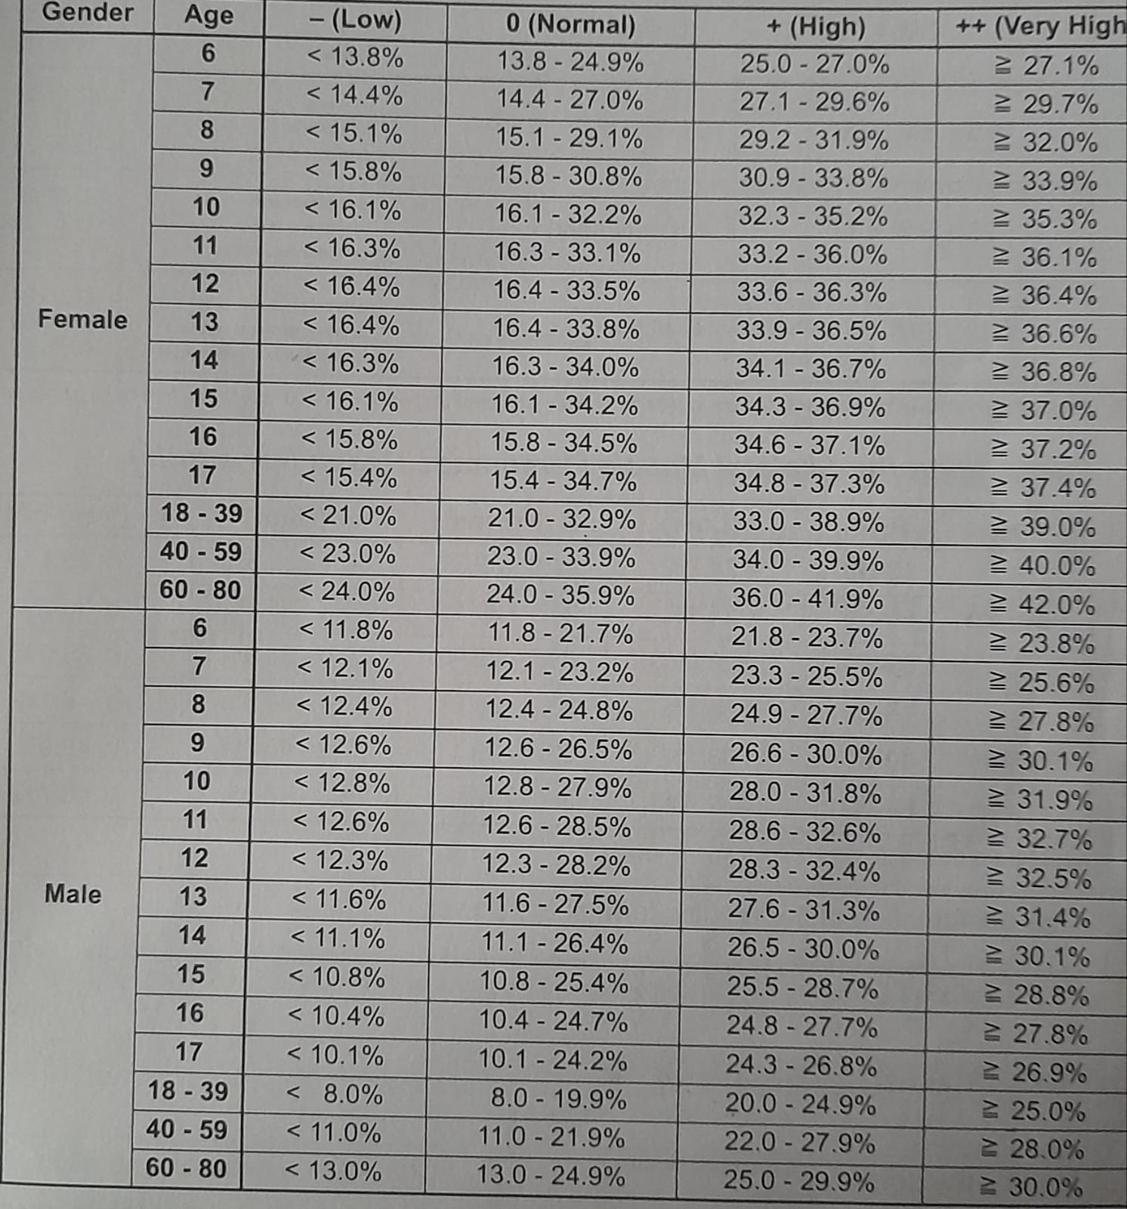

Pravilna i nepravilna prehrana

Sve namirnice mogu biti dio pravilne prehrane ali je važno voditi računa koliko često ih unosimo i u kojoj količini.

Principe pravilne prehrane – raznolikost, umjerenost i ravnotežu
prikazuje piramida pravilne prehrane.

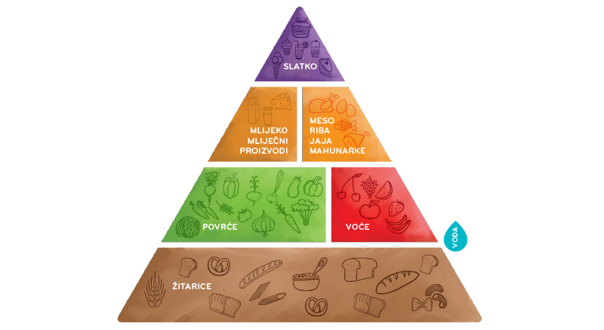

1. Ne zaboravite žitarice!
Osnova naše prehrane trebaju biti žitarice, koje ujedno čine i temelj piramide. Naglasak bi trebao biti na konzumaciji cjelovitih žitarica ili proizvoda od žita. Primjerice odabir peciva od cjelovitih žitarica, smeđe riže ili tjestenine i integralnih krekera. Preporuka je u dnevnu prehranu uključiti između šest i jedanaest porcija namirnica iz skupine žitarica, čime se dodatno naglašava njihova važnost u svakodnevnoj prehrani.
2. Voće i povrće – „5 na dan“
Voće i povrće neizostavne su namirnice u našoj prehrani. Zbog brojnih hranjivih sastojaka koje sadrže, poželjno je uključiti barem dvije porcije voća i tri porcije povrća u svakodnevnu prehranu. Za doručak popijte cijeđeni sok od naranče, ponesite krušku na posao, za ručak pripremite tikvice, a špinat i narezanu rajčicu za večeru – i već ste unijeli preporučenih „5 na dan“!

3. Mlijeko i mliječni proizvodi
Mlijeko, sir, jogurti i sirni namazi najčešće su zastupljeni predstavnici ove skupine namirnica u svakodnevnoj prehrani. Ove namirnice dobar su izvor hranjivih tvari koje pomažu u izgradnji kosti i zubi, te je njihova konzumacija posebno važna u djetinjstvu i adolescenciji. Preporučeni dnevni unos je između dvije i tri porcije dnevno.
4. Meso, riba, jaja i mahunarke
Zahvaljujući ovoj skupini namirnica, unosimo vrijedne tvari koje izgrađuju svaku stanicu našeg tijela. Zato ih nikako ne bismo smjeli zanemariti! Dnevne potrebe od dvije do tri porcije možete zadovoljiti ako se primjerice odlučite za nemasno meso, plavu ribu ili morske plodove, jaja ili različite mahunarke, koje će dodatno obogatiti vašu prehranu.
5. Masti
Ulja i masti nemojte izbaciti iz svojeg jelovnika jer su izuzetno važne za funkciju mozga i živčanog sustava. Birajte pretežito nezasićene masti koje nalazimo u maslinovom ulju, repičinom ulju ili uljima sjemenki i orašastih plodova. Kvalitetne masnoće nalaze se i u ribi (skuša, tuna, srdela), različitim orašastim plodovima i sjemenkama (orasi, bademi, lješnjaci, suncokretove, bundevine sjemenke).
6. Slatkiši i grickalice
Valja istaknuti da je sva hrana dopuštena, a odlika pravilnih prehrambenih navika je upravo umjerenost, uravnoteženost i raznolikost. Dopustite djeci da ponekad uživaju u slasticama i u grickalicama, a ako želite i tome doskočiti, osmislite zdrave grickalice. Narežite svježe voće i povrće koje će im biti pri ruci dok uče, smanjite količinu šećera u kolačima, a kako biste zamaskirali smanjeni udio šećera, dodajte vaniliju, cimet ili muškatni oraščić. Koristite što više različitog voća koje sadrži prirodni šećer ili ponudite orašaste plodove, koji su zasitni i bogati važnim i zdravim mastima, neophodnim za dobar rad mozga!

Kako prikazanu piramidu lakše planirati u samom obroku osmišljen je naziv tkzv „Tanjur pravilne prehrane“. Tanjur donosi preporuke o pravilnom odabiru namirnica te kontroli količine unesene hrane , a time i unesenih kalorija, on na jednostavan način daje odgovor na pitanje što bih trebao/la jesti svaki dan.

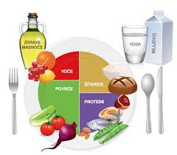

Pri planiranju prehrane valja voditi računa o količini hrane koja se svakodnevno jede. Čak i pretjerivanje u najzdravijim namirnicama može dovesti do neravnoteže u organizmu i nakupljanja suvišnih kilograma.

Prehrana pri poremećaju u metabolizmu (hiperkolesterolemija)

Treba naglasiti da dosada navedene preporuke predstavljaju vrijednosti koje zadovoljavaju potrebe 97-98% populacije, što znači da postoji 2-3%-tna mogućnost da njihovo praćenje neće zadovoljiti vaše prehrambene potrebe.
Medicina, a skupa s njom i nutricionizam, napreduju u smjeru personalizacije.. U skoroj budućnosti možemo očekivati razvoj alata za individualnu dijagnozu nutritivnih potreba te potpunu individualizaciju smjernica. Do onda, najbolji pristup jest pratiti znanstvene preporuke unosa nutrijenata.
Iz navedenog zaključujemo da je zdrava prehrana uvijek individualna. Dakle sukladno zdravstvenom stanju, dobi itd ista količina neke namirnice neće biti jednako dobra ili štetna za svaku osobu do drastičnih primjera jer za nekoga može i najmanja količine neke namirnice biti smrtonosna (naročito u slučaju alergija) a netko drugi će imati pozitivan efekt.
Hiperkolerstelolemija je povećana razina kolesterola u krvi veća od 6,2 mmol/l koja se može pojaviti iz različitih uzroka. Najčešća je porodična hiperkolesterolemija. Osim porodične hiperkolesterolemije poznato je i u mnogim radovima opisana povezanost sa stresnim događajima u životu. Naročito je prisutna kod veterana.

U ovim slučajevima potrebno je provoditi dijetnu odnosno posebnu prehranu i aktivnosti svakako uz stručno usmjeravanje, liječničku pomoć pa i medikamentoznom terapijom.
U ovom dijelu samo ću dati prikaz namirnica koje se preporučuju odnosno ne preporučuju u dijeti pri hiperkolesterolemiji a koju su izradili
Akademik Željko Reiner
Prof.dr.sc. Velimir Božikov
Doc.dr.sc. Dario Rahelić
Univ,spec.dipl.ing. Eva Pavić
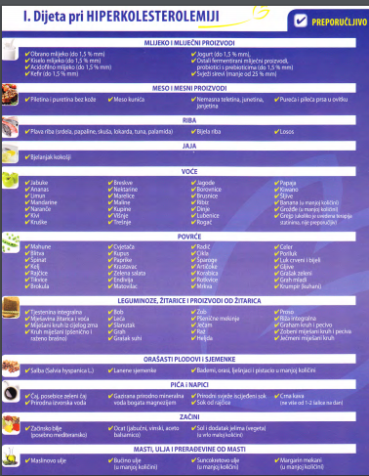
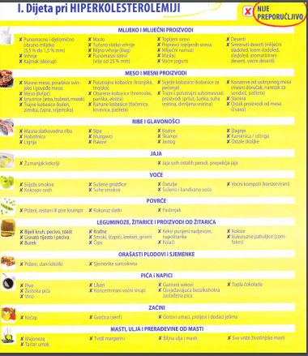

Referencije
https://www.nutricionizam.hr/clanci/definicija-zdrave-prehrane
NHLBI Obesity Education Initiative. 2000;00-4084:1-94.
WHO: Body mass index – BMI. http://www.euro.who.int/en/health-topics/disease-prevention/nutrition/a-healthy-lifestyle/body-mass-index-bmi. Accessed 15 August 2016.
Klein S et al. In: Williams Textbook of Endocrinology. 12th ed. Philadelphia, PA: Saunders Elsevier; 2011:1605-1632.

Akademik Željko Reiner
Prof.dr.sc. Velimir Božikov
Doc.dr.sc. Dario Rahelić
Univ,spec.dipl.ing. Eva Pavić
„Vrtim zdravi film“ HZJZ 2013

